УДК 004.942+004.519.876.5
О.Б. Одарущенко, к.т.н., доцент
М.В. Кисла, магістр
Полтавський національний технічний університет
імені Юрія Кондратюка
МОДЕЛЬ ЗАБЕЗПЕЧЕННЯ ФУНКЦІОНАЛЬНОЇ БЕЗПЕКИ СИСТЕМИ НОРМАЛЬНОЇ ЕКСПЛУАТАЦІЇ НА ОСНОВІ ПЛАТФОРМ, ЯКІ САМОДІАГНОСТУЮТЬСЯ І ПРОГРАМУЮТЬСЯ
У наш час існує багато важливих для нормального життя людини систем. За деякими з них потрібно постійно спостерігати і контролювати їхню роботу. Одним із різновидів таких систем є інформаційно-керуючі системи (ІКС). Відповідно до державного стандарту України 2941-94 «Інформаційно-керуюча система – це сукупність керованого об'єкта й автоматичних вимірювальних та керуючих пристроїв, у якій частину функцій виконує людина» [1].
Нормальна експлуатація – це експлуатація виробів, згідно з дійсною експлуатаційною документацією. Системи, що призначені для здійснення нормальної експлуатації, називаються системами нормальної експлуатації (СНЕ). Представлена система має архітектуру 2оо3. Архітектура – це ряд спеціальних проектних рішень, які дозволяють наділити систему набором якостей, що збільшують її надійність. Дана архітектура складається з трьох каналів, з'єднаних паралельно з мажоруванням вихідних сигналів так, що вихідний стан не змінюється, якщо результат, що видається одним з каналів, відрізняється від результату, що видається двома іншими каналами [2, с.165-166].
Система складається з трьох ідентичних шаф формування сигналів, які утворюють три незалежних канали захисту, що резервують один одного. Система справна, коли вона здатна виконувати покладені на неї функції і в повній мірі відповідає нормативно-технічній документації. Система залишається працездатною, коли вона здатна виконувати покладені на неї функції, але не повністю відповідає нормативно-технічній документації. Коли система не здатна виконувати покладені на неї функції і при цьому не відповідає нормативно-технічній документації, то вона є непрацездатною системою. СНЕ, якій відповідає архітектура 2оо3, представлена на рис. 1.
Рис. 1. Структура СНЕ
Для забезпечення нормального функціонування СНЕ використовують поняття «функціональна безпека». Відповідно до міжнародного стандарту МЕК 61508 «Функціональна безпека (ФБ) – це безпека, пов’язана з ненавмисно викликаними відмовами у виконанні окремих функцій системи» [3]. ФБ відноситься до систем, що відповідають за функції безпеки, вихід з ладу яких створює значні ризики для людей і навколишнього середовища.
Щоб домогтися ФБ, система у випадку аварії повинна привести обладнання в безпечний стан або забезпечити збереження такого стану. Зазвичай, аварії відбуваються через відмову фізичної чи програмної частини системи. Відмова – подія, яка полягає у втраті об'єктом здатності виконувати потрібну функцію, тобто в порушенні працездатного стану об'єкта. Відмови бувають виявлені та невиявлені. Невиявлена відмова – це відмова системи (елементу), яка не виявляється в момент свого виникнення за нормальної експлуатації і не виявляється передбаченими засобами контролю відповідно до регламенту техобслуговування і перевірок [4, с.46-48].
Відповідно до структури СНЕ було побудоване дерево відмов (рис. 2) [4, с.49]. Дерево відмов – це логічна діаграма, яка відображає відмови частин системи, внутрішніх подій або їх комбінацій, що призводять до визначеної небажаної події. Вершини графа описують наступні функціональні стани СНЕ:
- 3 – система справна;
- 2 – система працездатна, відмовив канал (система несправна), відмова виявлена і канал відновлюється;
- 1 – система непрацездатна, відмовили два канали, відмови виявлені і канал відновлюється;
- 2_{F} – система працездатна, відмовив канал (система несправна), відмова не виявлена і канал не відновлюється;
- 1_{F} – система непрацездатна, відмовили два канали, виявлена відмова одного каналу і канал відновлюється, відмова іншого каналу не виявлена і канал не відновлюється.
Рис. 2. Дерево відмов СНЕ
Використовуючи дерево відмов і марковське моделювання, була побудована багатофрагментна марковська модель (БФМ) СНЕ (рис. 3). БФМ СНЕ – це представлення ланок марковського ланцюга (МЛ) у вигляді сукупності фрагментів, що повторюються і відрізняються одним або декількома параметрами. У БФМ СНЕ враховано як фізичні, так і програмні відмови та відновлення системи [4, с.32-34, 76-78].
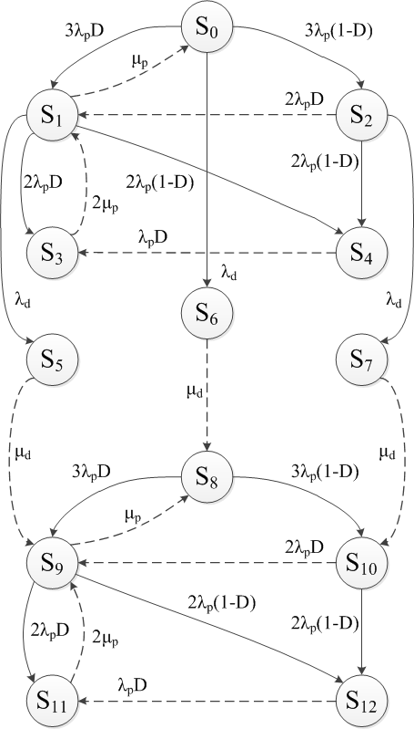
Рис. 3. Модель надійності СНЕ (БФМ СНЕ)
В моделі надійності СНЕ застосовуються наступні параметри із такими значеннями:
- $λ_{p}={10}^{-4}$ – інтенсивність відмов фізичної (апаратної) частини системи;
- $λ_{d}=5∙{10}^{-5}$ – інтенсивність відмов програмного забезпечення;
- $μ_{p}=1$ – інтенсивність відновлення фізичної (апаратної) частини системи;
- $μ_{d}=0,01$ – інтенсивність відновлення програмного забезпечення;
- $D=0,95$ і $D=0,99$ – достовірність контролю і діагностики.
Всі обрахунки проводилися на проміжку $t∈\left[0;10000\right]$ із точністю $e={10}^{-6}$.
Були описані функціональні стани БФМ СНЕ та виділені стани, при яких система справна, працездатна та непрацездатна. Відповідно до побудованої БФМ склали систему диференціальних рівнянь (СДР) Колмогорова-Чепмена, що у загальному вигляді має вид:
$\left\{\begin{matrix}P_{0}^{'}\left(t\right)=-\left(3λ_{p}+λ_{d}\right)P_{0}\left(t\right)+μ_{p}P_{1}\left(t\right) \\ P_{1}^{'}\left(t\right)=-\left(μ_{p}+2λ_{p}+λ_{d}\right)P_{1}\left(t\right)+3λ_{p}DP_{0}\left(t\right)+2λ_{p}DP_{2}\left(t\right)+2μ_{p}P_{3}\left(t\right) \\ \begin{matrix}P_{2}^{'}\left(t\right)=-\left(2λ_{p}+λ_{d}\right)P_{2}\left(t\right)+3λ_{p}\left(1-D\right)P_{0}\left(t\right) \\ P_{3}^{'}\left(t\right)=-2μ_{p}P_{3}\left(t\right)+2λ_{p}DP_{1}\left(t\right)+λ_{p}DP_{4}\left(t\right) \\ \begin{matrix}P_{4}^{'}\left(t\right)=-λ_{p}DP_{4}\left(t\right)+2λ_{p}\left(1-D\right)P_{1}\left(t\right)+2λ_{p}\left(1-D\right)P_{2}\left(t\right) \\ P_{5}^{'}\left(t\right)=-μ_{d}P_{5}\left(t\right)+λ_{d}P_{1}\left(t\right) \\ \begin{matrix}P_{6}^{'}\left(t\right)=-μ_{d}P_{6}\left(t\right)+λ_{d}P_{0}\left(t\right) \\ P_{7}^{'}\left(t\right)=-μ_{d}P_{7}\left(t\right)+λ_{d}P_{2}\left(t\right) \\ \begin{matrix}P_{8}^{'}\left(t\right)=-3λ_{p}P_{8}\left(t\right)+μ_{d}P_{6}\left(t\right)+μ_{p}P_{9}\left(t\right) \\ P_{9}^{'}\left(t\right)=-\left(μ_{p}+2λ_{p}\right)P_{9}\left(t\right)+3λ_{p}DP_{8}\left(t\right)+2λ_{p}DP_{10}\left(t\right)+2μ_{p}P_{11}\left(t\right)+μ_{d}P_{5}\left(t\right) \\ \begin{matrix}P_{10}^{'}\left(t\right)=-2λ_{p}P_{10}\left(t\right)+μ_{d}P_{7}\left(t\right)+3λ_{p}\left(1-D\right)P_{8}\left(t\right) \\ P_{11}^{'}\left(t\right)=-2μ_{p}P_{11}\left(t\right)+2λ_{p}DP_{9}\left(t\right)+λ_{p}DP_{12}\left(t\right) \\ \begin{matrix}P_{12}^{'}\left(t\right)=-λ_{p}DP_{12}\left(t\right)+2λ_{p}\left(1-D\right)P_{9}\left(t\right)+2λ_{p}\left(1-D\right)P_{10}\left(t\right) \\ \sum_{i=0}^{12}{P_{i}\left(t\right)}=1\end{matrix}\end{matrix}\end{matrix}\end{matrix}\end{matrix}\end{matrix}\end{matrix}\right.$ (1)
В СДР загального вигляду (1) підставили параметри і отримали дві СДР, що відрізняються різними коефіцієнтами достовірності і контролю.
Для того, щоб побачити відображає чи ні СДР реальний процес, була оцінена стійкість за Ляпуновим. Для вибору чисельного методу (ЧМ), оцінили таку метрику системи як жорсткість. Коефіцієнт жорсткості $s\left(x\right)$ (2, 3) СДР є базовою метрикою властивості жорсткості. Для визначення коефіцієнта жорсткості використали найвідоміший підхід – за допомогою власних чисел матриці Якобі.
$Re λ_{i}<0, i=1,2,…,n$ (2)
$s\left(x\right)=\frac{\max_{i=1,n}{Re\left(\left|-λ_{i}\right|\right)}}{\min_{i=1,n}{Re\left(\left|-λ_{i}\right|\right)}}≫1$ (3)
де λ_{i} – власні числа матриці Якобі.
Для визначення власних чисел був застосований пакет комп’ютерної математики (ПКМ) Maple. Кількісні значення коефіцієнта жорсткості (ступінь жорсткості) можуть бути розділені на три групи:
- $s\left(x\right)≤{10}^{2}$ – низька (мала) жорсткість;
- ${10}^{2}≤s\left(x\right)<{10}^{4}$– середня жорсткість;
- $s\left(x\right)≥{10}^{4}$– висока жорсткість [4].
В результаті проведеного аналізу отримали стійкі СДР з низькою жорсткістю в обох випадках.
Для дослідження ММ були обрані найоптимальніші методи: прямі методи (вбудований метод Рунге-Кутта, що був реалізований в ПКМ Mathematica) та модифіковані методи розв’язання СДР Колмогорова-Чепмена (експоненціальний метод, реалізований без допомоги ПКМ) [5, с.186-206].
Після розв’язання СДР Колмогорова-Чепмена обраними методами, була обрахована функція готовності СНЕ.
Функція готовності (рис. 4) – це сума ймовірностей перебування системи в працездатних станах, що обраховується за формулою $A\left(t\right)=\sum_{i=0}^{n}{P_{i}\left(t\right)}$, де $P_{i}\left(t\right)$ - ймовірність знаходження системи в працездатних станах [4, с.74-75].
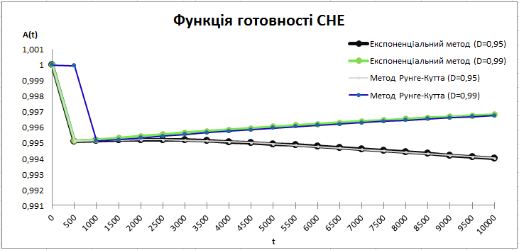
Рис. 4. Функція готовності СНЕ
Аналіз результатів моделі забезпечення ФБ СНЕ для платформ, які самодіагностуються і програмуються дозволяє відзначити такі особливості. Найбільш «сприятливою» при обрахунку обома методами є модель із достовірністю контролю та діагностики $D=0,99$. При достовірності контролю та діагностики $D=0,95$ на проміжку часу $\left[0;\right.\left.500\right)$ відзначимо різкий спад функції готовності системи, а на проміжку $\left[500;10000\right]$ – спостерігаємо поступовий спад функції готовності. При достовірності контролю та діагностики $D=0,99$ спостерігаємо дещо іншу ситуацію: на проміжку часу $\left[0;\right.\left.1000\right)$ відзначимо різкий спад функції готовності системи, а на проміжку $\left[1000;10000\right]$ – спостерігаємо поступове зростання функції готовності системи.
Аналіз графіків дозволяє зробити висновок, що модель із достовірністю контролю і діагностики $D=0,99$ може забезпечити більш високий рівень готовності системи нормальної експлуатації.
Також були досліджені відмінності у чисельних значеннях функції готовності СНЕ для різних реалізацій. Їх відображено в таблиці 1. Введемо позначення:
- 1 - метод Рунге-Кутта, реалізований в ПКМ Mathematica;
- 2 - модифікований експонеціальний метод, реалізований за допомогою програмного продукту комерційної розробки ExpMeth.exe.
Таблиця 1. Різниця в обчисленнях функції готовності СНЕ
 | Методи, що порівнюються
Показники порівняння | 1 & 2 D=0,95 | 1 & 2 D=0,99
Мінімальне значення різниці | 0,00 | 0,00
Максимальне значення різниці | 1,00E-06 | 4,82E-03
Можемо зробити висновок, що результати обчислень «1 & 2 D=0,95» збігаються з точністю , «1 & 2 D=0,99» – з точністю .
Отже, практична цінність отриманих результатів дозволяє чисельно оцінити готовність побудованої системи і обраної архітектури, а також розробити рекомендації щодо покращення побудованої моделі забезпечення функціональної безпеки системи нормальної експлуатації на основі платформ, які самодіагностуються і програмуються.

Література:
- ДСТУ 2941-94 Системи оброблення інформації. Розроблення систем. Терміни та визначення
- Федоров Ю. Н. Справочник инженера по АСУТП: Проектирование и разработака. Учебно-практическое пособие / Юрий Николаевич Федоров. – Москва: Инфра-Инженерия, 2008. – 928 с.
- IEC 61508. Functional safety of electrical/electronic/programmable electronic safety-related systems [Text]. Published. 2010-04. – IEC Standards, 2010. – 594 p.
- Одарущенко Е. Б. Моделирование отказоустойчивых компьютерных систем с учетом изменяющихся параметров потоков отказов и восстановлений программных средств : дис. канд. техн. наук : 01.05.02 – математическое моделирование и вычислительные методы / Одарущенко Елена Борисовна – Харьков: Национальный аэрокосмический университет им. Н. Е. Жуковского «Харьковский авиационный институт», 2007. – 210 с.
- Арушанян О. Б. Численное решение обыкновенных дифференциальных уравнений на Фортране / О. Б. Арушанян, С. Ф. Залеткин. – Москва: Издательство МГУ, 1990. – 336 с.
О.Б. Одарущенко, к.т.н., доцент
М.В. Кисла, магістр
Полтавський національний технічний університет
імені Юрія Кондратюка
МОДЕЛЬ ЗАБЕЗПЕЧЕННЯ ФУНКЦІОНАЛЬНОЇ БЕЗПЕКИ СИСТЕМИ НОРМАЛЬНОЇ ЕКСПЛУАТАЦІЇ НА ОСНОВІ ПЛАТФОРМ, ЯКІ САМОДІАГНОСТУЮТЬСЯ І ПРОГРАМУЮТЬСЯ
Стаття присвячена розробці, побудові та аналізу моделі забезпечення функціональної безпеки системи нормальної експлуатації на основі платформ, які самодіагностуються і програмуються.
Ключові слова: система нормальної експлуатації, функціональна безпека, інформаційно-керуюча система, дерево відмов, багатофрагментна марковська модель, система диференціальних рівнянь Колмогорова-Чепмена.

Е.Б. Одарущенко, к.т.н., доцент
М.В. Кислая, магистр
Полтавский национальный технический университет
имени Юрия Кондратюка
МОДЕЛЬ ОБЕСПЕЧЕНИЯ ФУНКЦИОНАЛЬНОЙ БЕЗОПАСНОСТИ СИСТЕМЫ НОРМАЛЬНОЙ ЭКСПЛУАТАЦИИ НА ОСНОВЕ САМОДИАГНОСТИРУЕМЫХ И ПРОГРАММИРУЕМЫХ ПЛАТФОРМ
Статья посвящена разработке, построению и анализу модели обеспечения функциональной безопасности системы нормальной эксплуатации на основе самодиагностируемых и программируемых платформ.
Ключевые слова: система нормальной эксплуатации, функциональная безопасность, информационно-управляющая система, дерево отказов, многофрагментная марковская модель, система дифференциальных уравнений Колмогорова-Чепмена.

O.B. Odarushchenko, PhD, Associate Professor,
M.V. Kysla, undergraduate
Poltava National Technical Yuri Kondratyuk University
MODEL OF PROVIDE THE FUNCTIONAL SAFETY OF NORMAL MAINTENANCE SYSTEM BASED ON SELF-DIAGNOSTIC AND PROGRAMMABLE PLATFORMS
Article is devoted to the development, construction and analysis of model of providing the functional safety of normal maintenance system based on self-diagnostic and programmable platforms.
Keywords normal maintenance system, functional safety, information and control system, fault tree, multiple-fragment Markov model, differential equations system of the Kolmogorov-Chapman.

